


Baceno .. Crodo Premia

INVITO ALLA CONFERENZA STAMPA
Sala Multimediale delle Scuole Innocenzo IX del comune di Baceno
venerdì 15 ottobre 2010, ore 21.00

“CRESCERE INSIEME ATTRAVERSO LA CULTURA”
BACENO, PREMIA, CRODO in rete per creare opportunità educative:
dagli scambi culturali, al Giffoni Film Festival

Lavorare in rete tra comuni vicini, e con i servizi e le agenzie educative del territorio per offrire ai giovani esperienze di aggregazione, è questa la linea che ha orientato l'azione integrata dei comuni di Baceno, Premia e Crodo nella promozione di due significative iniziative di politiche giovanili, realizzate nell'estate 2010.
In particolare, dalla collaborazione con lo sportello Provinciale Eurodesk, è nato lo scambio interculturale Italia-Regno Unito, che si è svolto a Londra, dal 9 al 16 agosto 2010, con la partecipazione di 12 ragazze e ragazzi, residenti nei comuni di Baceno, Crodo, Premia, e Verbania.
Nell'ambito dell'iniziativa, dal titolo “The impact of the media on young people’s sexual health”, i giovani ossolani si sono incontrati con coetanei londinesi, per confrontarsi in lingua inglese su tematiche legate agli stili di vita, ed al rapporto tra media, salute e comportamenti. I risultati dell'attività di confronto sono stati presentati nell'ambito di un evento finale che ha coinvolto la cittadinanza londinese.
Dalla collaborazione con educatrici locali e organizzazione del “Giffoni Film Festival” è nata invece la partecipazione di alcuni giovani antigoriani alla manifestazione , dove gli stessi hanno potuto nuovamente lavorare in gruppo ad un progetto culturale.
Entrambe le iniziative descritte sono state pensate per rafforzare l’aggregazione giovanile ed il senso di solidarietà e di appartenenza alla comunità, attraverso la partecipazione ad eventi internazionali, dando così uno sbocco concreto al concetto di intercultura. L’approccio innovativo scelto potrebbe consentire di raggiungere risultati con una ripercussione a lungo termine sulla comunità, rafforzando nei giovani un senso di appartenenza al territorio che nasca da una vera consapevolezza sul mondo.
Ora i comuni stanno già pensando al seguito da attribuire ai progetti attivati, a partire da una valutazione condivisa con i ragazzi sugli esiti di queste due prime esperienze.
Il momento di valutazione citato si svolgerà in data venerdì 15 ottobre 2010, alle ORE 20.00 presso la Sala Multimediale delle Scuole Innocenzo IX del comune di Baceno, con la partecipazione dei diversi promotori e beneficiari: giovani, assessori delle amministrazioni coinvolte , referenti dello Sportello Provinciale Eurodesk ed educatrici coinvolte.
Allo scopo di condividere questo entusiasmante percorso e diffonderne i risultati tra la comunità e gli amministratori locali, a partire dalle ore 21.00 di venerdì 15 ottobre 2010, e nella stessa sede, ci sarà un momento di presentazione pubblica e festa finale aperto a genitori, stampa e pubblico di interessati.
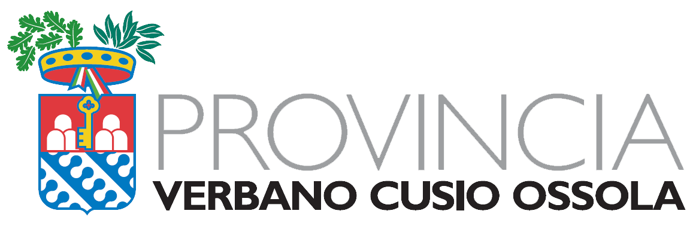
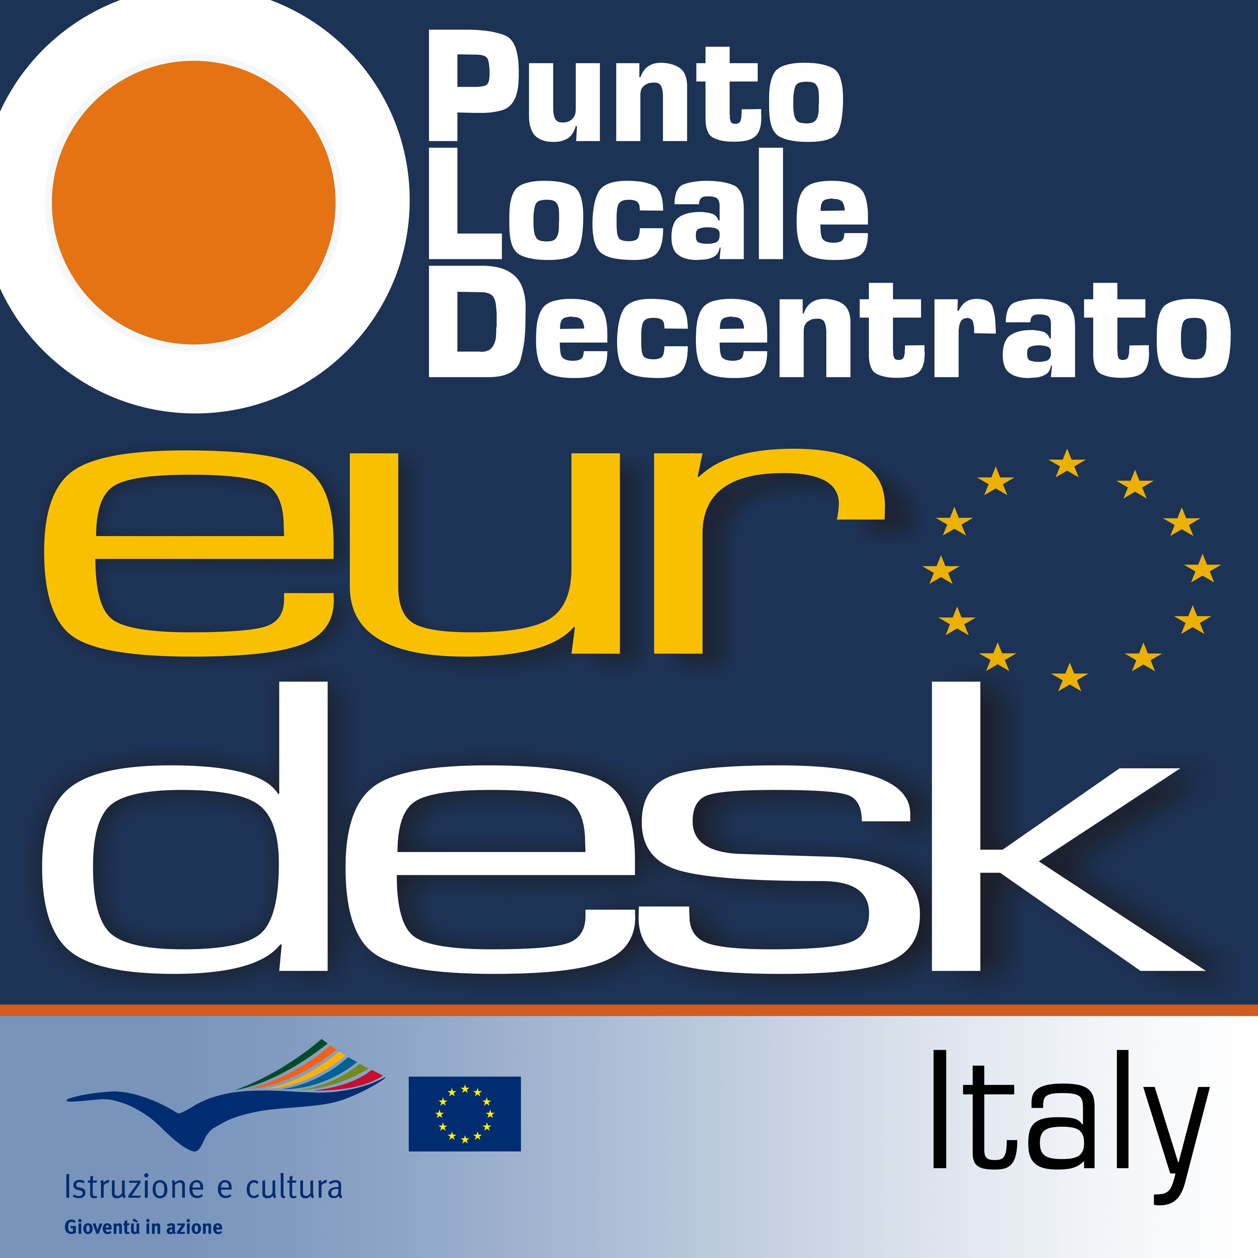

I contributi dei co promotori saranno integrati con l'intervento attivo dei partecipanti, che anche grazie ala documentazione raccolta durante i due viaggi, racconteranno le emozioni, i momenti significativi di creazione artistica e di scambio e relazione vissuti.

